Документация Инструкция по внедрению Synergy Experience 3.0
unknown
2023-01-16T05:41:03Z

Инструкция по внедрению Synergy Experience
- 1. Первоначальная настройка
  - 1.1. Clean
  - 1.2. Install/upgrade configuration
  - 1.3. Manual
- 2. Как использовать Synergy Experience
  - 2.1. Общий порядок добавления новой услуги
  - 2.2. Процесс добавления подразделения
  - 2.3. Процесс добавления вопросов для формы Обратной связи
  - 2.4. Редактирование вопросов для формы Обратной связи
  - 2.5. Модуль Отзывы
  - 2.6. Модуль Аналитика
  - 2.7. Модуль Проблемы

1. Первоначальная настройка

1.1. Clean
- Добавить пользователей в группу Experience.
- Проверить корректность URL до Synergy в настройках внешнего модуля Experience.
Настройки, автоматически установленные в подсистеме администрирования.
- Создан следующий пользователь:
  - Администратор (с ролями «Администратор» и «Разработчик Synergy», логин/пароль: 1/1)
- Заведена следующая орг.структура:
  - ROOT (подразделение, руководитель Администратор)
Настройки, автоматически установленные в конфигураторе.
- Импортировано приложение Experience.
- Созданы следующие группы пользователей:
  - Experience (с пользователем Администратор)

1.2. Install/upgrade configuration
- Добавить пользователей в группу Experience.
- Проверить, что группе пользователей Experience предоставлены права на реестры.
- Проверить корректность URL до Synergy в настройках внешнего модуля Experience.

1.3. Manual
- Импортировать приложение Experience из архива /opt/synergy/apps/experience/app-experience.7zip.
- Подсказка
  - При импорте приложения рекомендуем руководствоваться документацией [http://tdd.lan.arta.kz/docs/synergy/tags/hamming/release-notes/html/app_export_import.html#app_import].
  - Если на сервере уже был установлен продукт, следует сверить номера версий приложения в архиве и на сервере, при необходимости нужно увеличить номер версии в архиве.
- Добавить пользователей в группу Experience.
- Проверить, что группе пользователей Experience предоставлены права на реестры.
- Заменить URL до Synergy в настройках внешнего модуля Experience.
- В Kibana создать следующие шаблон индексов:
  - r-experience_registry_assessment
- Импортировать визуализации из файла /opt/synergy/apps/experience/experience_visualizations.json.
- Импортировать дашборды из файла /opt/synergy/apps/experience/experience_dashboards.json.
Подсказка
Дополнительные подробности доступны в подробной документации о Kibana [http://rtd.lan.arta.kz/docs/guide/ru/hamming/dashboards.html].

2. Как использовать Synergy Experience

2.1. Общий порядок добавления новой услуги
- Авторизоваться в конфигураторе по адресу: http(s)://host:port/Configurator.
- Открыть справочник «Услуги» в папке dicts.
- Добавить нужные элементы справочника.
- В связанном справочнике «Этапы услуг» добавить подуслуги.
Готово, новую услугу можно использовать во внешнем модуле Experience.

2.2. Процесс добавления подразделения
- Авторизоваться в Synergy по адресу: http(s)://host:port/Synergy.
- Перейти в реестр «Подразделения» в Хранилище.
- Создать новую запись, указав ссылки на подразделения и филиалы:
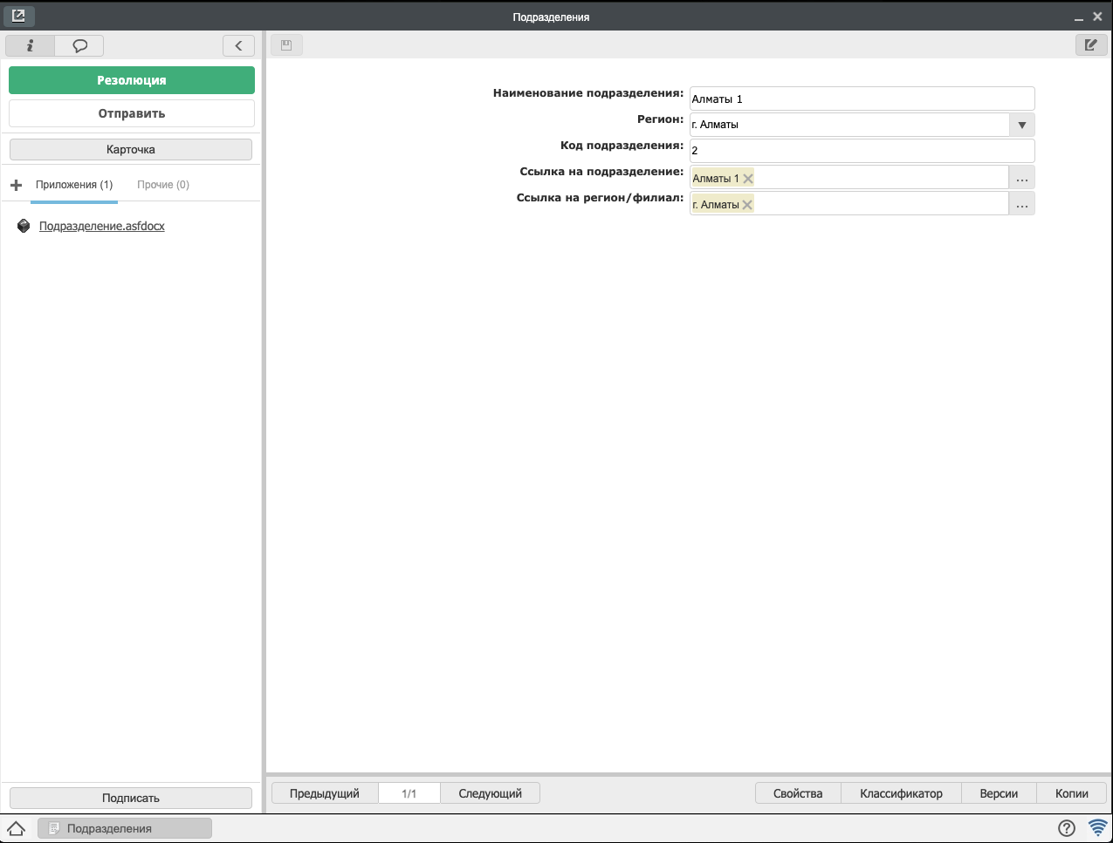
Рис. Пример заполненной формы добавления подразделения
Готово, новое подразделение появится в списке подразделений для формы Обратной связи.

2.3. Процесс добавления вопросов для формы Обратной связи
- Авторизоваться в приложении Experience по адресу: http://host:port/experience.
- Кликнуть на иконку меню в левом верхнем углу.
- В открывшемся меню перейти в Настройки:
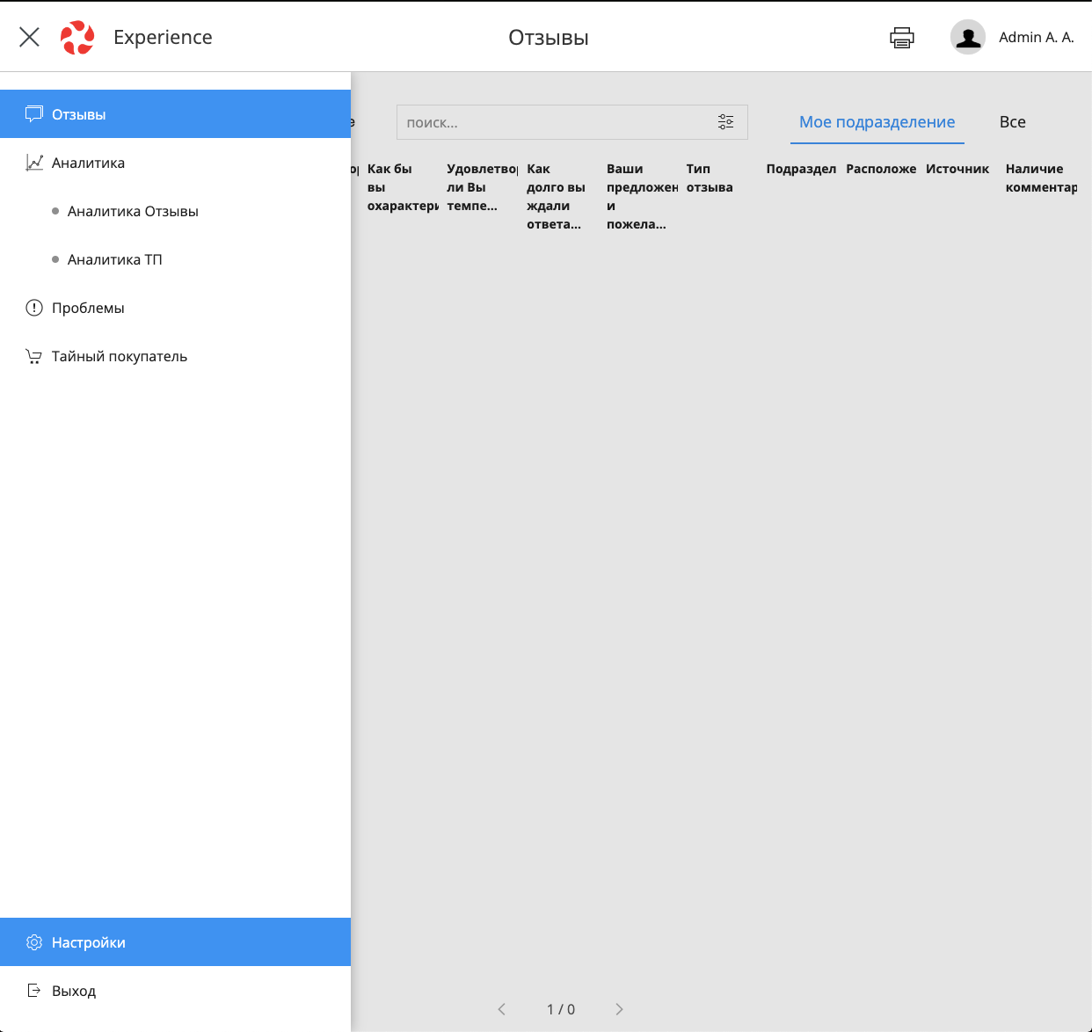
Рис. Кнопка настроек в открывшемся меню
- Кликнуть на раздел «Вопросы»:
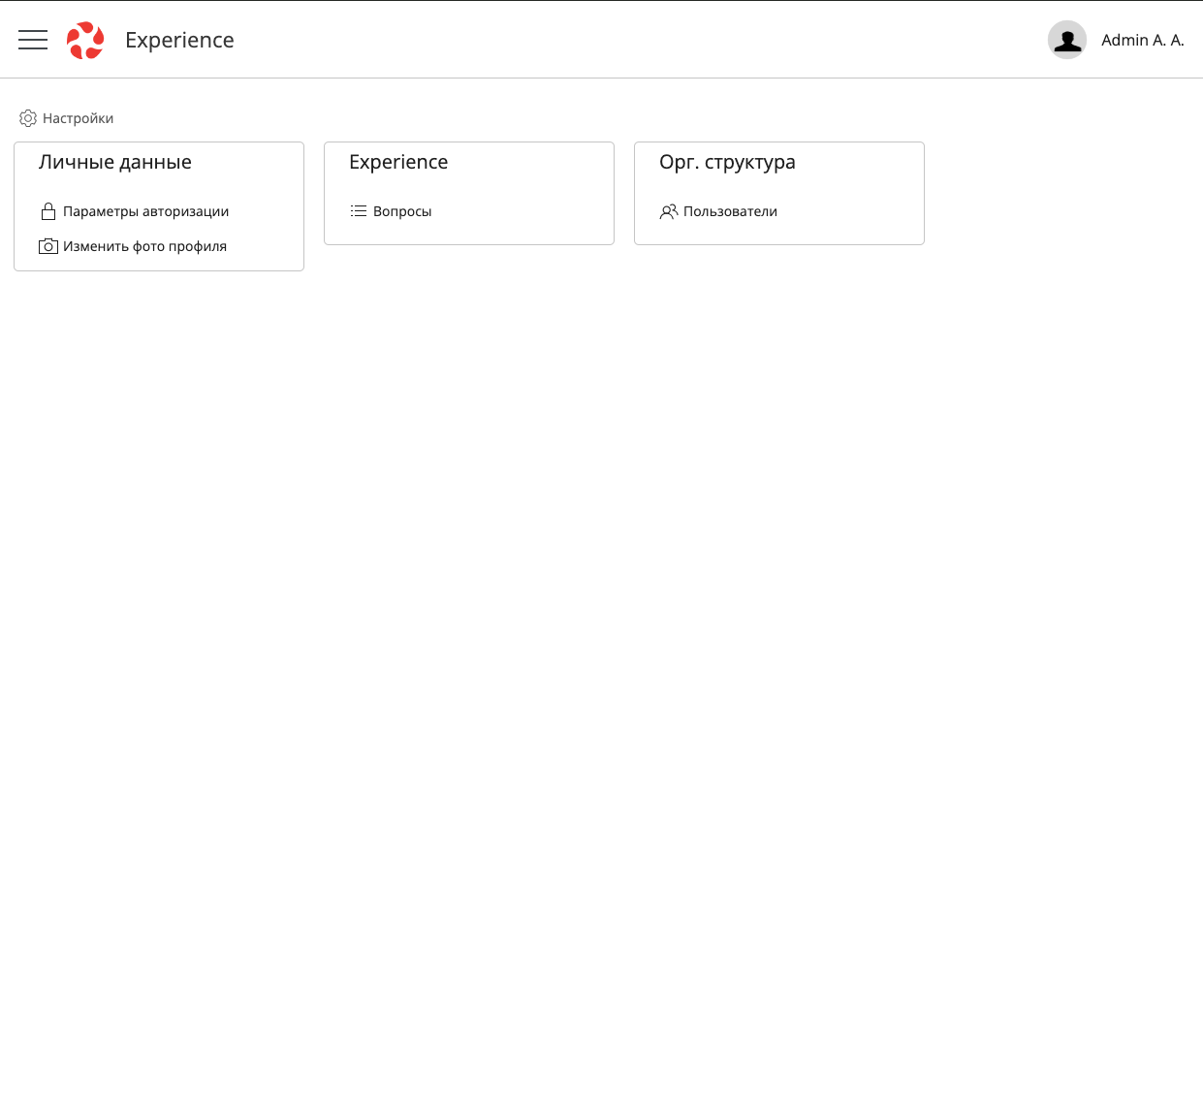
Рис. Раздел «Вопросы»
- По клику на кнопке «Добавить» откроется форма создания вопроса:
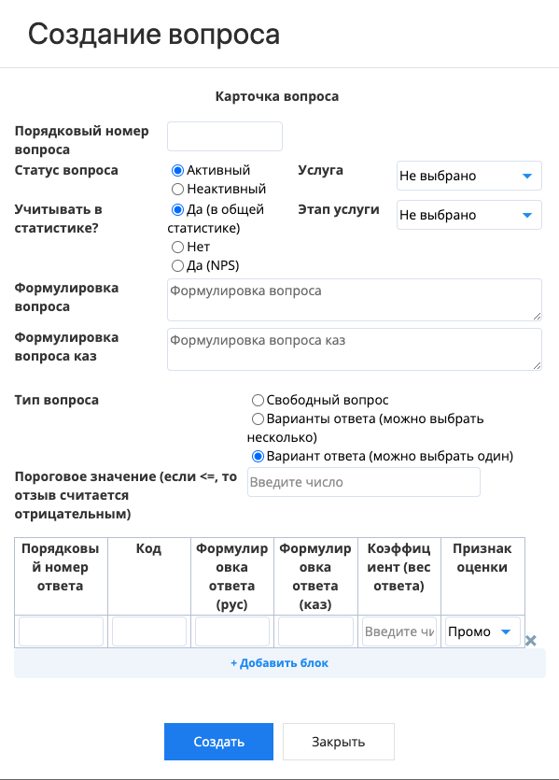
Рис. Карточка создания вопроса

2.4. Редактирование вопросов для формы Обратной связи
- Для редактирования вопросов необходимо выбрать вопрос при помощи одинарного клика по нему в списке созданных вопросов.
- В открывшейся карточке вопроса нажать на иконку редактирования:
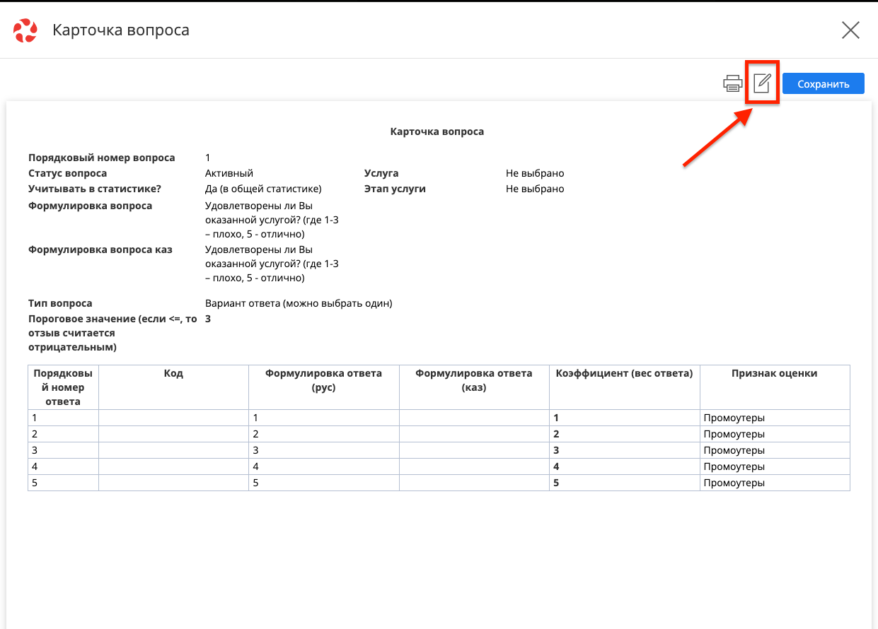
Рис. Редактирование вопроса
- Внести нужные изменения и нажать кнопку «Сохранить».

2.5. Модуль Отзывы
- Работа с отзывами. Все отзывы отображаются в модуле Отзывы:
  - Для просмотра отдельного отзыва необходимо открыть его одним щелчком мыши. Далее открывается карточка отзыва, где указана вся информация по отзыву. Сперва карточка открывается в режиме просмотра.
  - Для дальнейшей работы с отзывом, необходимо зайти в режим редактирования, нажав на кнопку Редактировать. Основные поля с данными отзыва заблокированы от изменений, разблокированы лишь рабочие поля.
  - После того как вы взяли отзыв в отработку, необходимо сменить Статус отзыва на В работе. И указать ответственного, если Ответственный не будет указан вручную, система автоматически установит ответственного, т.е. пользователя под чьей учетной записью был произведен вход в систему и проделаны изменения в карточке отзыва. После чего сохранить.
  - После окончания проведенных работ и решения проблемы, необходимо все это зафиксировать в поле Проделанная работа, а также сменить статус на Закрыт. В данном статусе заполнение поля Проделанная работа обязательно, в ином случае система не даст сохранить изменения. Обратите внимание, что поля Комментарий и Проделанная работа отображаются только напротив негативной оценки. Негативной оценкой считаются 1-3. После чего нажимаем Сохранить.
- Сортировка отзывов. Разработан функционал, по которому вы можете сразу увидеть Отрицательные или Положительные отзывы в столбце Тип отзыва. То есть, если хотя бы по одному этапу будет указан бал 3 и ниже, отзыву присваивается тип – отрицательный. Если же по всем этапам указаны оценки 4 и выше, то отзыв- положительный и на него можно не реагировать, либо реагировать в последнюю очередь. Для сортировки отображения только отрицательных или положительных отзывов, в левом верхнем углу, под основной панелью, расположен соответствующий переключатель.
- Для отображения отзывов по подразделениям, в правом верхнем углу под основной панелью, расположен переключатель Мое подразделение и Все. Данный функционал позволяет автоматически отображать отзывы относящиеся только к вашему подразделению (если вы руководство ЦОНа), либо к вашему филиалу (если вы сотрудник филиала). Если вы не относитесь к сотрудникам ЦОНа, либо Филиала, то во вкладке Мое подразделение, отзывы отображаться не будут, только во вкладке Все.
- Выгрузка данных в Excel. Записи отраженные в модуле Отзывы, а также отфильтрованные данные можно выгрузить в Excel. Для этого необходимо нажать на значок принтера в правом верхнем углу, после чего отчет выгрузиться в формате Excel.
- Важно: Выгрузка также доступна в модулях Аналитика и Оценки. Логика работы аналогична. Обращайте внимание на то, какой объем данных вы собираетесь выгрузить
- Фильтрация и поиск.
  - Для быстрого поиска необходимо ввести символы в строку поиска. Поиск работает по всем совпадениям во всех столбцах и строках списка.
  - Существует два способа фильтрации данных: быстрый и расширенный. Для быстрой фильтрации записей, к примеру по ЦОНам, необходимо два раза щелкнуть на заголовок столбца, и ввести первые буквы названия ЦОНа, далее нажать Enter. Записи от фильтруются по выбранному ЦОНу. Для того чтобы скинуть от фильтрованные данные, необходимо удалить введенную запись и нажать Enter.
  - Для расширенной фильтрации необходимо нажать на значок фильтра в поисковой строке. Откроется страница расширенного поиска.
  - В расширенном поиске можно выбрать одновременную фильтрацию по различным параметрам. Один и тот же параметр можно выбрать несколько раз.
Параметр | Описание
Дата регистрации | Используется при фильтрации по периоду. Обязательно необходимо указать время.
Дата закрытия | Используется при фильтрации по периоду. Обязательно необходимо указать время.
Статус | Фильтрация по статусу отзыва (новый, в работе, закрыт). Можно выбрать несколько параметров зажав кнопку Shift, либо Ctrl.
Ответственный | Фильтрация по ответственному лицу. Доступна функция Содержит и Не содержит, т.е. можно как выбрать ответственное лицо для поиска, так и исключить из поиска.
Номер отзыва | Фильтрация по номерам отзывов. Доступно множества параметров для выбора (больше, меньше, равно и т.д.)
Тип отзыва | Фильтрация по типу отзыва (положительный, отрицательный)
Регион | Фильтрация по региону/филиалу. Можно выбрать несколько параметров зажав кнопку Shift, либо Ctrl.
Подразделение | Фильтрация по подразделению. Можно выбрать несколько параметров.
Источник | Фильтрация по источнику (sms опрос, QR-код). Можно выбрать несколько параметров зажав кнопку Shift, либо Ctrl.

2.6. Модуль Аналитика
В модуле аналитика отображается интерактивный дашборд со следующими показателями:
Параметр | Описание
NPS | Индекс потребительской лояльности (англ. Net Promoter Score), рассчитывается по формуле: NPS = % сторонников — % критиков
Сторонники | Клиенты, которые поставили оценки 9-10
Нейтралы | Клиенты, которые поставили оценки 7-8
Критики | Клиенты, которые поставили оценки 1-6
Количество оценок | Отображается общее количество оценок, поставленных на каждом этапе (вопрос по NPS в расчет не идет)
Карта оценок | Географическая распределение оценок
Средняя оценка | Отображается средняя оценка (вопрос по NPS в расчет не идет)
Доля негативных оценок | Отображается доля оценок равная 1-3, от общего количества полученных оценок (вопрос по NPS в расчет не идет)
Средняя оценка по этапам | Отображается средняя оценка в разрезе этапов (вопросов отраженных в форме обратной связи) (вопрос по NPS в расчет не идет)
Жалобы по этапам | Отображается средняя негативная оценка, среди оценок 1-3, в разрезе этапов. (вопрос по NPS в расчет не идет)
Средняя оценка по регионам | Отображается средняя оценка в разрезе регионов/филиалов. (вопрос по NPS в расчет не идет)
В определенных виджетах возможна фильтрация данных, для этого необходимо нажать на выбранный показатель, после чего все остальные показатели будут отображаться относительно выбранному. Отключить фильтрацию можно нажав на «корзину» выбранного параметра, предварительно наведя курсор мыши.

2.7. Модуль Проблемы
Модуль Проблемы состоит из двух подмодулей: Проблемы и Оценки. Разделение модуля произведено для удобства сегментации и определения системных проблем.
- Модуль Оценки.
  - В модуле оценки отображается список всех полученных оценок по каждому этапу/вопросу. То есть каждый отзыв, разбивается на количество этапов/вопросов, содержащихся в нем. Это сделано для более точной аналитики по каждому этапу. Поиск, фильтрация, выгрузка аналогичны модулю Отзывы.
  - Процесс работы выглядит следующим образом: с помощью расширенного фильтра отбираются однородные жалобы, выделяются (с помощью произвольной выборки), далее с помощью кнопки Действия данные оценки можно оформить в Проблему (функция «Создать проблему»), где будут закреплены все негативные оценки. Также можно добавлять новые отзывы в уже ранее созданную проблему (функция «Добавить в проблему»).
- Модуль Проблемы
Под Проблемой подразумевается системная, массовая причина недовольства клиентов, повторяющаяся неоднократно, в одном, либо нескольких подразделениях одновременно, и требующее незамедлительного вмешательства, с целью улучшения качества сервиса и уменьшения негатива, недовольства со стороны клиентов.
Проблему можно создать двумя способами, из модуля Оценки (как описано выше), либо напрямую из модуля Проблемы, нажав на кнопку Создать.
После нажатия кнопки Создать, откроется карточка Проблемы, где необходимо будет заполнить следующие поля:
- Название проблемы. Для дальнейшей идентификации;
- Дата (установится автоматически);
- Статус. Меняется в процессе работы с проблемой, по умолчанию статус – Новый;
- Описание проблемы. В данном поле необходимо описать системную проблему, наблюдения, а также возможные причины ее возникновения;
- Предложения. В данном поле описываются предложения, которые помогут устранить системную проблему и исключить ее возникновение в будущем;
- Принятые меры. Данное поле заполняется после того как данную проблему рассмотрит руководство/уполномоченный орган организации, и будут приняты конкретные меры по ее устранению;
- Негативные отзывы. В данном поле можно прикрепить все негативные отзывы, связанные с проблемой, для обоснования целесообразности;
- Ответственный. Заполняется лицом, который инициировал проблему, либо кому было поручено ее устранение.
После заполнения первоначально необходимых полей, нажать на кнопку Создать. Проблема создана. В дальнейшем ее можно редактировать, менять статус, дополнять поля. После того как принятые меры были реализованы, необходимо закрыть проблему, переведя ее статус в Закрыт.

Алфавитный указатель

